
ICS 71.100.10
CCS H 30

中华人民共和国国家标准
GB/T 6609.25—20XX
代替GB/T 6609.25—2004

氧化铝化学分析方法和物理性能测定方法 第25部分: 松装和振实密度的测定
Chemical analysis methods and determination of physical performance of alumina—Part 25: Method for the determination of
tapped and untapped density
（预审稿）

202×-××-××发布
202×-××-××实施
国家市场监督管理总局
国家标准化管理委员会
发布
前 言
本文件按照GB/T1.1-2020《标准化工作导则 第1部分：标准化文件的结构和起草规则》的规定起草。
本文件是GB/T 6609《氧化铝化学分析方法和物理性能测定方法》的第25部分。GB/T 6609已经发布了以下部分：
——第1部分：微量元素含量的测定 电感耦合等离子体原子发射光谱法；
——第2部分：300℃和1000℃质量损失的测定；
——第3部分：钼蓝光度法测定二氧化硅含量；
——第4部分：邻二氮杂菲光度法测定三氧化二铁含量；
——第5部分：氧化钠含量的测定；
——第6部分：氧化钾含量的测定；
——第7部分：二安替吡啉甲烷光度法测定二氧化钛含量；
——第8部分：二苯基碳酰二肼光度法测定三氧化二铬含量；
——第9部分：新亚铜灵光度法测定氧化铜含量；
——第10部分：苯甲酰苯基羟胺萃取光度法测定五氧化二钒含量；
——第11部分：火焰原子吸收光谱法测定一氧化锰含量；
——第12部分：氧化锌含量的测定 火焰原子吸收光谱法；
——第13部分：火焰原子吸收光谱法测定氧化钙含量；
——第14部分：镧-茜素络合酮分光光度法测定氟含量；
——第15部分：硫氰酸铁光度法测定氯含量；
——第16部分：姜黄素分光光度法测定三氧化二硼含量；
——第17部分：钼蓝分光光度法测定五氧化二磷含量；
——第18部分：N,N-二甲基对苯二胺分光光度法测定硫酸根含量；
——第19部分：氧化锂含量的测定 火焰原子吸收光谱法；
——第20部分：火焰原子吸收光谱法测定氧化镁含量；
——第21部分：丁基罗丹明B分光光度法测定三氧化二镓含量；
——第22部分：取样；
——第23部分：试样的制备和贮存；
——第24部分：安息角的测定；
——第25部分：松装密度的测定；
——第26部分：有效密度的测定 比重瓶法；
——第27部分：粒度分析 筛分法；
——第28部分：小于60μm的细粉末粒度分布的测定 湿筛法；
——第29部分：吸附指数的测定；
——第30部分：X射线荧光光谱法测定微量元素含量；
——第31部分：流动角的测定；
——第32部分：α-三氧化二铝含量的测定 X-射线衍射法；
——第33部分：磨损指数的测定；
——第34部分：三氧化二铝含量的计算方法；
——第35部分：比表面积的测定 氮吸附法；
——第36部分：流动时间的测定；
——第37部分：粒度小于20μm 颗粒含量的测定。
本文件使用重新起草法修改采用ISO 18842:2015《主要用于铝生产的氧化铝 松装和振实密度的测定》。
本文件代替GB/T 6609.25-2009《氧化铝化学分析方法和物理性能测定方法 第25部分: 松装密度的测定，与GB/T 6609.25-2009相比，主要变化如下：
a) 修改了本文件名称，松装密度的测定修改为松装和振实密度的测定（见标题）；
b) 修改了范围，松装密度的测定修改为松装和振实密度的测定（见第1章，2004年版第1章）；
c) 增加了规范性引用文件（见第2章）；
d) 增加了术语与定义（见第3章）；
e) 增加了振实密度测定的原理（见第4章）；
f) 增加了振实密度测定需要的仪器（见第5章）；
g) 增加了振实密度测定的步骤（见第6章）；
h) 增加了振实密度测定分析结果的计算（见第7章）；
i) 增加了精密度,振实密度重复性和再现性（见第8章）。
请注意本文件的某些内容可能涉及专利。本文件的发布机构不承担识别专利的责任。
本文件由中国有色金属工业协会提出。
本文件由全国有色金属标准化技术委员会（SAC/TC 243）归口。
本文件起草单位：中铝郑州有色金属研究院有限公司、XXX、XXX、XXX。
本文件主要起草人：XXX、XXX、XXX、XXX。
本文件及其所代替文件的历次版本发布情况为：
——1986年首次发布，2004年第一次修订；
——本次为第二次修订。

引 言

氧化铝是铝工业的主要原材料，在铝工业领域标准体系中，GB/T 6609《氧化铝化学分析方法和物理性能测定方法》系列标准是其中非常重要的部分，再保证氧化铝产品质量方面发挥着重要的作用，该系列方法标准服务于氧化铝的生产、贸易结算、分析比对和电解铝应用，为我国铝工业高质量发展提供技术支撑。
松装密度和振实密度是氧化铝交易和使用时的一项重要的指标，是氧化铝生产企业和电解铝使用企业经常检测的指标，直接影响到氧化铝的产品质量，对电解铝生产工艺有很大的影响。
GB/T 6609.25-2004松装密度的测定，实施距今已十年有余，随着电解铝生产工艺不断创新，对氧化铝质量的要求也日益提高，氧化铝在运输和下料仓中储存的时候，不可避免的受到一定的震动，仅仅测量松装密度是不够的，需要增加振实密度的测量，在电解铝生产过程中也意识到这个问题，GB/T6609.25-2004参照ISO903:1976《主要用于铝生产的氧化铝 松装密度的测定》制定，当前ISO 903:1976《主要用于铝生产的氧化铝 松装密度的测定》已经废止，内容合并至ISO 18812-2015《主要用于铝生产的氧化铝松装和振实密度的测定》，新增了振实密度的测量。
本次修订为了保证检测方法的的一致性，与国际接轨，修改采用ISO 18842:2015《主要用于铝生产的氧化铝 松装和振实密度的测定》，增加振实密度的测定，满足日常监测和氧化铝贸易的需要。同时结合GB/T 1.1-2020标准化工作导则对标准编写提出的新要求，以满足目前我国氧化铝检测和质量控制的要求。本文件将进一步完善我国氧化铝分析检测标准体系，大大促进我国铝工业生产质量控制和贸易规范化，对我国铝工业的发展起到技术支撑作用。本次修订后与国际标准水平保持一致。

氧化铝化学分析方法和物理性能测定方法
第25部分: 松装和振实密度的测定
1 范围
本文件规定了氧化铝松装和振实密度的测定方法。
本文件适用于氧化铝松装和振实密度的测定，氢氧化铝及化学品氧化铝固体颗粒物料可参照执行。
2 规范性引用文件
下列文件中的内容通过文中的规范性引用而构成本文件必不可少的条款。其中，注日期的引用文件，仅该日期对应的版本适用于本文件；不注日期的引用文件，其最新版本（包括所有的修改单）适用于本文件。
GB/T 6609.22 氧化铝化学分析方法和物理性能测定方法 第22部分：取样
GB/T 6609.23 氧化铝化学分析方法和物理性能测定方法 第23部分：试样的制备和贮存
3 术语和定义
本文件没有需要界定的术语和定义。
4 原理
试样在无振动条件下，从固定高度自由落下，填满一个已知容积的固定容器中，根据试样的质量和容器的体积计算出松装密度；将一定量样品放入量筒中，通过振击量筒来振实样品，直到高度不再变化，读取体积并计算振实密度。
5 仪器

5.1 松装密度测定装置图1所示，其组成如下：
5.1.1 漏斗：直径100mm，锥度60°，颈长8mm，下端出口内径6mm。
5.1.2 圆筒形容器：容积约200cm³，内径与内高之比约1:6，内底为平面。
5.1.3 进料器：以超声或者其他控制方式对进料速度进行控制，下料流量为10 g/min~100 g/min。
5.1.4 环形漏斗架：在有支柱的坚固的底台上安装固定漏斗的环形架，长螺丝将环形架固定在支柱上，并可自由调节，将漏斗（5.1.1）装在高出圆筒形容器（5.1.2）预定的水平面上 。
5.2 振实密度测定装置图2所示，其组成如下：
5.2.1 量筒：容积100mL，精度为1mL。
5.2.2 振实装置：每分钟可提升和下降导向活塞250±15次，高度为3mm±0.1mm，带振击次数记录仪。
5.3 钢尺：平直的钢尺。
5.4 毛刷：10~30毫米宽的毛刷。
5.5 电子天平：最大量程2kg，精度0.01g。
6 分析步骤
6.1 试料
样品应按照GB/T 6609. 22规定进行取样，按照GB/T 6609. 23规定的原始试样，进行样品的制备和贮存。
6.2 松装密度的测定
将圆筒形容器（5.1.2）干燥后置于底台上，调节漏斗（5.1.1）使其中心线与圆筒中心线相重合，并使漏斗下端面与圆筒形容器顶部平面距离为10 mm。将试料（6.1）从距离漏斗上方约40 mm处往漏斗中心自由流入，使整个装置无振动，用进料器（5.1.3）控制下料速度为20 g/min~60 g/min，如果漏斗颈处发生阻塞，可用金属丝导通下料口，但不可振动圆筒。当试料在圆筒顶部形成锥体并开始溢出时，则停止加试料，然后用平直的钢尺沿圆筒容器的上边缘轻轻地刮去多余的试料，并用毛刷（5.4）除掉容器外壁附着的试样。用天平（5.5）称量装有氧化铝的圆筒形容器总质量（）。
6.3 振实密度的测定
设定振实装置（5.2.2）振击次数为500次，称量100g试样倒入100mL量筒中（5.4），并将其固定在振实装置（5.2.2）上，检查量筒水平放置。启动振实装置，待振击结束后用毛刷清洁量筒上部，然后记录样品体积，精确至1mL。
7 分析结果的计算
7.1 松装密度、振实密度分别按公式（1）和公式（2）进行计算。
·····························································（1）
······································································（2）
式中：
—试样松装密度，单位为克每立方厘米（g/cm³）；
—试样振实密度，单位为克每立方厘米（g/cm³）;
—空圆筒形容器的重量，单位为克（g）；
—松装密度测定后接收器和样品的重量，单位为克（g）；
—振实密度测定时称取样品的重量，单位为克（g）；
—圆筒形容器的体积，单位为毫升（mL）；
—试样振实后的体积，单位为毫升（mL）。
7.2 测定结果的处理：平行测两个试样，若两个测定值之差的绝对值不大于0.02，取其算术平均值为测定结果；若两个测定值之差的绝对值大于0.02，应平行地重测两次以上，取其算术平均值为最终结果。最终测定结果精确到小数点以后第二位。
8 精密度
重复性限和再现性限按表1的规定执行。
表1 重复性和再现性
项目 | 重复性r( g/cm³) | 再现性R( g/cm³)
松装密度 | 0.015 | 0.030
振实密度 | 0.020 | 0.050
9 检验报告
检验报告应包括以下项目：
a) 本文件编号；
b) 测定结果及测定方法的表示；
c) 测定过程中的任何异常情况；
d) 本文件中没有包括的或者任选的所有操作。
单位为毫米
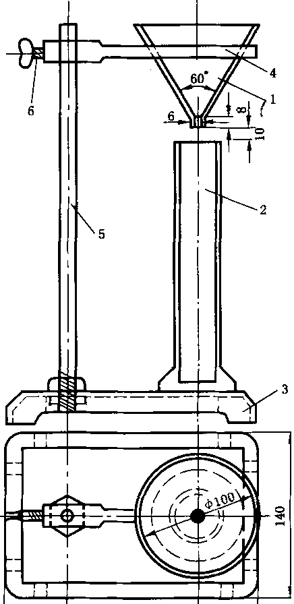
说明：
l—漏斗；
2—圆筒形容器；
3—底座；
4—环状漏斗架；
5—支柱；
6—长螺丝。
图1 松装密度测定装置
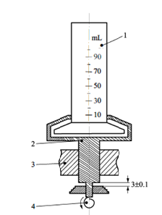
说明：
l—量筒；
2—量筒固定器；
3—固定夹；
4—凸轮。
图2 振实密度测定装置

